**人工智能与网络技术的未来发展：机遇与挑战**

**作者姓名：史瑞杰  
学院：计算机科学与技术  
专业班级：计算机科学与技术2403班  
学号：24281072**

**摘要**

**随着人工智能（AI）和网络技术的迅猛发展，未来世界将面临前所未有的机遇与挑战。本文探讨了人工智能对人类社会的潜在威胁与助益，以及网络技术对人类生活的影响。首先，分析了人工智能在各个领域的应用，指出其可能带来的伦理问题和就业挑战；其次，探讨了网络技术的迅速发展可能引发的虚拟世界沉迷和信息安全问题；最后，提出人工智能在外太空探索中的重要角色，强调其对火星开发和星际旅行的贡献。总体而言，尽管面临诸多挑战，人工智能与网络技术的发展将为人类带来更多机遇。**

**关键词： 人工智能；网络技术；未来发展；机遇；挑战；外太空探索**

1. **引言**

**在21世纪，人工智能与网络技术的快速进步正在深刻改变人类社会的各个方面。从生活的方方面面到经济、文化，再到科学探索，人工智能和网络技术的交织为我们带来了前所未有的便利和创新。然而，这些技术的发展也伴随着诸多威胁和挑战。本文将重点分析这些技术对未来社会的影响，并提出相应的思考和应对策略。**

1. **人工智能的发展与挑战**

**（一） 人工智能的广泛应用**

* 1. **医疗健康  
     人工智能在医疗领域的应用正在不断拓展。通过数据分析和深度学习，AI可以帮助医生进行疾病预测、诊断和个性化治疗。例如，IBM的Watson可以分析大量医学文献，为肿瘤患者提供精准的治疗方案。此外，AI还可以在药物研发过程中加速新药的发现，提高研发效率。**

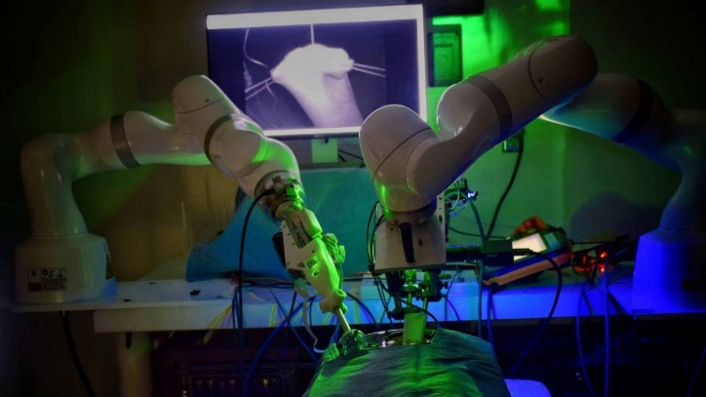

**图2-1 人工智能在医疗领域**

* 1. **智能制造  
     在工业生产中，人工智能技术的引入提升了生产效率和产品质量。智能机器人可以承担重复性高且危险的工作，减轻工人的劳动强度。例如，特斯拉的自动化生产线利用AI进行实时监控和调整，确保生产过程的高效和安全。**
  2. **交通运输  
     自动驾驶技术的逐步成熟将对交通运输产生深远影响。AI算法可以分析路况数据，实现更安全、更高效的交通管理。通过智能交通系统，可以减少交通拥堵，降低事故发生率，提高整体交通效率。**

**4、 教育领域  
人工智能也在教育领域展现出巨大潜力。通过个性化学习平台，AI可以根据学生的学习进度和习惯，提供定制化的学习方案。这种技术不仅能够提升学生的学习效果，还能减轻教师的工作压力。**

**（二） 人工智能带来的威胁**

**表格 2-1人工智能带来的威胁**

|  |  |  |
| --- | --- | --- |
| 威胁类型 | 具体表现 | 可能影响 |
| 就业问题 | 自动化生产可能取代低技能劳动力，导致大规模失业 | 失业增加，特别是制造业、客服和物流行业 |
| 伦理问题 | AI决策过程缺乏透明度，涉及道德和法律争议 | 社会不信任，法律滞后 |
| 安全隐患 | 黑客利用AI进行网络攻击，深度伪造技术制造虚假信息 | 信息泄露，社会混乱，网络安全威胁 |
| 隐私问题 | AI广泛收集和分析个人信息，隐私泄露风险增加 | 个人隐私侵害，缺乏监管机制 |

1. **就业问题  
   尽管人工智能能提高效率，但也可能导致大规模失业。自动化生产可 能取代大量传统工作岗位，尤其是低技能劳动力。根据一些研究预测，未来十年内，全球将有数百万个工作岗位被人工智能取代，尤其在制造业、客服和物流等领域。**
2. **伦理问题  
   人工智能的决策过程往往缺乏透明度，可能引发伦理争议。例如，自动驾驶汽车在遇到紧急情况时的决策问题，涉及道德和法律的复杂性。此类问题不仅挑战了现有法律框架，也引发了社会对人工智能道德伦理的广泛讨论。**
3. **安全隐患  
   随着AI技术的不断发展，黑客可以利用AI工具进行网络攻击，导致信息泄露和安全隐患加剧。AI生成的深度伪造技术（deepfake）可能被恶意使用，制造虚假视频和信息，对社会造成混乱。**
4. **隐私问题  
   人工智能的广泛应用带来了隐私保护的挑战。通过数据挖掘和用户行为分析，AI可以获得大量个人信息，若没有合适的监管机制，个人隐私可能受到侵害。**

**三、网络技术的影响**

**（一） 网络技术的快速发展**

**网络技术的飞速发展，使得人们的生活方式、工作方式和沟通方式发生了根本性变化。社交媒体、在线购物和远程办公等新兴应用层出不穷，极大地便利了人们的生活。然而，这些技术的快速发展也带来了新的问题。**

**（二） 网络技术带来的挑战**

**1、 虚拟世界的沉迷  
随着网络技术的普及，越来越多的人沉迷于虚拟世界，忽视现实生活。这种现象可能导致社交隔离和心理健康问题。尤其是在疫情期间，许多人因长时间使用社交媒体和在线游戏而产生焦虑和抑郁。**

**2、 信息安全问题  
网络技术的广泛应用使得信息泄露和网络攻击频繁发生，个人隐私和国家安全面临严峻挑战。数据泄露事件屡见不鲜，大量用户的个人信息可能被黑客盗取并用于恶意活动。**

**3、 网络暴力与虚假信息  
社交网络上的言论自由虽然促进了信息的快速传播，但也使得网络暴力和虚假信息愈发猖獗，影响社会的和谐稳定。假新闻的传播不仅损害了个体的声誉，还对社会信任造成了严重影响。**

**4、 数字鸿沟  
尽管网络技术的发展为很多人带来了便利，但也加剧了社会的不平等。未能接入互联网的人群（如部分偏远地区居民）将会在教育、就业等方面受到更大的限制，形成所谓的“数字鸿沟”。**

**四、人工智能与外太空探索**

**（一） 人工智能在外太空探索中的作用**

**人工智能在外太空探索中扮演着重要角色，尤其是在火星开发和星际旅行的领域。随着技术的发展，AI将越来越多地参与到太空探索的各个环节中。**

**1、火星探测**

**NASA的好奇号（Curiosity）探测器利用人工智能技术，能够自主判断和选择探测路径，从而高效地进行科学实验。这种自主导航能力使得探测器能够在复杂的地形中进行探索，并收集大量有价值的数据。**

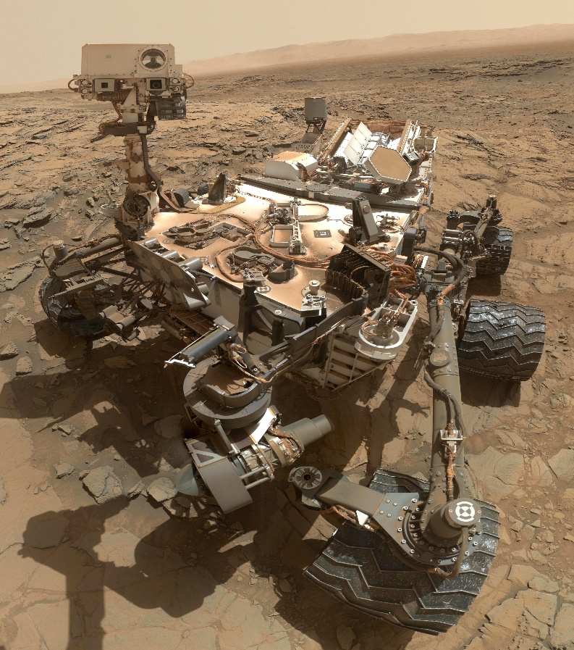

**图4-1**

**2、星际旅行**

**在未来的星际旅行中，人工智能可以帮助宇航员处理复杂的数据和情况，提高航行的安全性与效率。例如，AI可以实时分析航行数据，优化航线和资源配置，确保宇航员在漫长的旅程中获得最佳的支持。**

**3、资源开发**

**人工智能在外太空资源开发中的应用也日益受到关注。在火星及其他星体上，AI可以协助开展资源勘探、开采和利用，为未来的太空殖民提供支持。**

**（二） 人工智能的未来前景**

**尽管人工智能的发展带来了诸多挑战，但其潜力巨大。随着技术的不断成熟和伦理法规的完善，AI将更好地服务于人类的未来。为了确保人工智能的发展方向符合人类的利益，相关政策和法规的制定将显得尤为重要。**

**五、应对策略与展望**

**（一） 应对人工智能带来的挑战**

**面对人工智能发展所带来的就业和伦理问题，社会各界需要积极应对。首先，政府应制定相关政策，支持劳动力转型与再培训。通过投资于职业培训和教育，帮助被自动化取代的工人获得新技能，从而适应新的就业市场。**

**其次，企业应加强社会责任，积极参与技能培训和教育项目。在推动技术进步的同时，企业也要关注员工的职业发展与心理健康，建立良好的工作环境，减轻员工对失业的焦虑。**

**最后，公众应提高对人工智能技术的认知，关注相关伦理问题。科技的发展需要透明和公正，公众的参与将有助于建立一个负责任的科技环境。**

**（二） 促进网络技术的健康发展**

**为了应对网络技术带来的挑战，特别是虚拟世界的沉迷和信息安全问题，首先需要加强对青少年的网络教育。学校和家庭应共同合作，培养孩子们的网络素养，使他们能够理性使用网络，防范沉迷。**

**其次，政府和企业应加强对网络空间的监管，打击网络暴力和虚假信息的传播。通过立法和技术手段，维护网络环境的健康与安全，为用户创造一个安全的网络空间。**

**此外，应加大对信息安全技术的投资，提升企业和用户的防护能力。随着网络攻击手段的不断演变，持续更新安全防护措施至关重要。**

**（三） 未来的人工智能与网络技术展望**

**展望未来，人工智能和网络技术的结合将推动各个领域的创新和发展。随着5G和物联网技术的普及，人工智能将与更多的设备和系统联接，形成更加智能化的生态系统。例如，在智慧城市建设中，AI将通过分析交通、环境等数据，实现对城市资源的优化配置，提高城市的运行效率。**

**在医疗领域，人工智能将与基因组学、大数据分析相结合，推动个性化医疗的发展。通过对海量数据的分析，AI可以帮助医生制定更为精准的治疗方案，提升医疗服务的质量。**

**在教育领域，未来的智能教育将不再是单一的在线学习，而是结合虚拟现实（VR）、增强现实（AR）等技术，提供更加沉浸和互动的学习体验。这种新型学习方式将有效提高学生的学习兴趣和效果。**

**六、结论**

**人工智能与网络技术的迅猛发展为人类社会带来了机遇与挑战。尽管在就业、伦理、安全等方面存在诸多问题，但通过合理的管理、政策制定和社会各界的共同努力，未来的技术发展将有可能为人类的可持续发展提供强有力的支持。**

**在全球化的背景下，各国在人工智能和网络技术领域的合作与交流显得尤为重要。通过共享经验、技术与资源，国际社会可以更好地应对这些挑战，实现互利共赢。**

**随着科技的不断进步，人类社会的未来充满无限可能。我们应当以开放的心态迎接这些变化，同时保持对技术的审慎态度，以确保科技始终为人类的福祉服务。**

**参考文献**

1. **Russell, S., & Norvig, P. (2020). *Artificial Intelligence: A Modern Approach* (4th ed.). Pearson.**
2. **魏峰, 张丽. (2021). 虚拟现实技术对社会心理的影响. 《数字技术与应用》, 39(3), 56-62.**
3. **王峰, 刘洪波. (2020). 人工智能与外太空资源开发的结合. 《科技前沿》, 15(3), 88-93.**
4. **Patel, R. (2021). "Artificial Intelligence in Space Exploration: Current Trends and Future Directions." *Space Policy*, 57, 101-112. doi:10.1016/j.spacepol.2021.101112.**
5. **李晶, 孙昊. (2021). 人工智能技术的发展与挑战. 《人工智能》, 25(2), 87-92.**
6. **Chui, M., Manyika, J., & Miremadi, M. (2016). "Where machines could replace humans—and where they can’t (yet)." *McKinsey Quarterly*. Retrieved from McKinsey.**
7. **National Aeronautics and Space Administration (NASA). (2022). "Mars 2020 Mission Overview." Retrieved from** [**NASA Mars Exploration**](https://mars.nasa.gov/mars2020/)**.**
8. **王新宇, 赵璐. (2020). 人工智能技术及其在各行业的应用研究. 《计算机工程与应用》, 56(9), 1-7.**